
Smíchovský Zpravodaj

Informační týdeník Sboru CASD Praha 5 - Smíchov

.

23. března 2013

ročník 13/číslo 637

Program sobotní bohosLUŽBY – večeře páně

Dopoledne .
9,3o hodin
Bohoslužbu vede Milan Müller

varhanní hudba
společná píseň č. 48 „Ježíš, to jméno znám“
modlitba
Studium sobotní školy společné shrnutí úkolu – Daniel Kubečka
„Nové stvoření“

varhanní hudba
Sborová oznámení
sbírka vděčnosti pro potřeby sboru
společná píseň č. 323 „Já pro tebe jsem mřel“

Promluva k dětem – Jan Bezděkovský
sborová píseň – Mír a pokoj Vám“ - Smíchovský pěvecký sbor

Čtení textu Bible – Lukáš 22,39-46 - Ondřej Jirásko
tichá modlitba
Kázání z Božího slova – Josef Cepl
Téma: „Ježíše Barabáše, nebo Ježíše Mesiáše“

varhanní hudba
Slovo k zahájení VP, modlitba – Josef Cepl
Obřad umývání nohou
společné písně

báseň – Hana Kadeřábková
Obřad přijímání chleba a vína
společná píseň č. 3 „Tebe Boha chválíme“

Požehnání



každou sobotu od 10:45 hodin živě s obrazem www.bohosluzbyonline.cz

Po ukončení dopolední pobožnosti cvičení dětského a sborového zpěvu

Oznámení

-Přejeme požehnanou sobotu všem, kteří navštívili náš sbor

-Dnes budeme v našem sboru slavit Památku Večeře Páně,
kázáním bude sloužit br. Josef Cepl,
tato sobota je sobotou sbírky 13. soboty

-Příští sobotu 6.4. bude slovem z Písma sloužit br. Julius Kohút

-V sobotu 6.4. jste zváni na setkání Klubu zdraví „Malý velký zázrak“
(více informací ve Zpravodaji)

-O víkendu 5.-7.4. proběhne další ročník akce KP Penguins
„Tajemství 12.klíčů“ (více informací u vedoucích oddílu KP Penguins)

-Upozornění pro skupinu „bývalí Senioři“, blíží se termín jarního setkání
u Frajů v Buštěhradě a to v neděli 7.4.
(více informací ve Zpravodaji)

-Prosíme podporujte na svých přímluvných modlitbách sestry a bratry,
kteří nesou břímě nemoci a utrpení.

- Neodkládejte si cenné věci v šatně i ve sboru bez dozoru.
Prosíme vypínejte a nepoužívejte v sále a na balkoně, určeném pro bohoslužbu, mobilní telefony a nekonzumujte potraviny.

-Bankovní účet sboru: 5053339/0800, do textu jméno a účel

V období 31.3.-6.4. 2013 oslaví narozeniny:

Cardová Ruth (5.4.); Kadaníková Jitka (5.4.);
Kubečková Michaela (5.4.); Pícha Vilém (5.4.);

všem přejeme hojnost Božího požehnání do dalších let.
P.S. omlouváme se všem na které jsme zapomněli. Nebyl to úmysl.

VZKAZY, PODĚKOVÁNÍ, NABÍDKA, …

Jarní setkání bývalé skupiny seniorů u Frajů
Přehoupl se nám rok a s blížícím se jarem je zde i plánované společné setkání bývalé skupiny seniorů našeho sboru a jejich přátel. To se uskuteční jako v loňském roce u Frajů v Buštěhradě, tentokrát v neděli 7.4.2013. Plánujeme opět vycházku do blízkých Lidic s nadějí, že snad již uvidíme nějakou rozkvetlou květenu a následně společné posezení při teplém čaji a „něčem na zub“. Svou účast nám již přislíbil i náš pastor Josef Cepl, takže o duchovní pokrm máme rovněž postaráno. Odvoz bude tradičně osobními auty. Zájemci se sejdou 7.4. na Vítězném náměstí v Dejvicích u Generálního štábu, odkud budou ve 13.30 hodin odvezeni a kam budou po ukončení akce opět navráceni. Na začátku dubna může být větrno a chladno, takže teplé oblečení a botky s sebou, dobrou náladu v neomezené míře jakbysmet. Prosíme případné zájemce, aby se co nejdříve přihlásili u Lucky nebo Vládi F. (tel 724 152 150 nebo 725 811 988), protože se bude zajišťovat doprava pro přihlášené lidi. Kdo se nenahlásí do 31.3.2013, dopravuje se po své ose.
Za býv. seniory VF

Klub Zdraví Praha Smíchov
Sejdeme se jak je zvykem první sobotu v měsíci, tedy příští sobotu 6.4.2013. Naším tématem je Lněné semínko "Malý velký zázrak". Jsou právě velikonoce a a právě ze semínek za pár dnů začnou klíčit mnohé rostlinky. Krásné, užitečné, léčivé i ty obyčejné nebo na pohled ne tak hezké. Len je užitečný v mnoha ohledech a semínko, ve kterém to všechno je ukryto, ještě více.
Ukážeme si některé výrobky ze lnu, něco ochutnáme a něco si i odnesete. Už jste viděli zázrak? Přijďte se podívat, bude malý a hnědý.
Ještě se chceme vrátit k minulému Klubu Zdraví, kdy u nás byla Marjánka Stehlíková. Její "přednáška o bolestech zad a jak na ně" byla úžasná. Marjánka nás nadchla zejména svým velmi lidským projevem a velkými osobními zkušenostmi. Mnozí po přednášce chtěli ještě osobní radu a možná ji někteří vyhledáme v Motole na rehabilitaci, když s námi něco nebude v pořádku. Pokud se tedy nebudeme řídit jejími radami. Kdo jste tam byl, můžete předat dál těm, co nebyli, že o něco přišli :)
Anna a Luděk Bouškovi

Oběžník ke sbírce 13. soboty
„Makedonští a Achajští se totiž rozhodli vykonat sbírku ve prospěch chudých bratří v Jeruzalémě. Rozhodli se tak proto, že i oni jsou jejich dlužníky. Jestliže pohané dostali podíl na jejich duchovních darech, jsou zavázáni posloužit jim zase ve věcech hmotných.“
Ř 15,26-27
Milé sestry, milí bratři,
celé čtvrtletí jsme věnovali v sobotní škole studiu tématu o stvoření, Stvořiteli a našem poslání být správci Božího díla a Božích darů na této zemi. V době prvokřesťanské církve si sbory vzájemně pomáhaly a podporovaly se modlitbami, vysíláním evangelistů i finančními sbírkami. Nejdříve tu jsou jeruzalémští křesťané, kteří ze svých darů podporují misii apoštola Pavla a zakládání sborů v malé Asii – Macedonii a Achaji. Když se však jeruzalemský sbor vyčerpal, věřící z nově založených sborů se rozhodli udělat sbírku pro chudé věřící v Jeruzalémě. Cítili se být dlužníky a po apoštolovi Pavlovi jim poslali svůj finanční dar. Toto je krásný příklad křesťanské soudržnosti a vzájemné pomoci prostřednictvím sbírek. Také my máme příležitost dne 30. března podpořit misijní a stavební projekty našich spoluvěřících v jiných městech, ale i na opačném konci světa.
Na závěr tohoto čtvrtletí se chceme společně zapojit do celosvětové sbírky 13. soboty, jejíž výtěžek je určený na podporu Jihopacifické divize pro země Austrálie, Nový Zéland, Šalamounovy ostrovy, Papua Nová Guinea a další ostrovní státy, kde žije více než 420 000 našich spoluvěřících bratrů a sester.
Část prostředků je určená na vybudování prostorů studentského centra v Bratislavě, pro mladé lidi, kteří zde studují na univerzitách. V rámci tohoto projektu jsme začali budovat zázemí, kde by mohli být ubytováni, společně se setkávat a realizovat vlastní misijní projekty ve prospěch studentů a mladých lidí z velkoměsta.
Děkujeme za vaši štědrost a ochotu přispívat k realizaci těchto projektů a k naplnění našeho misijního poslání, ke kterému nás pověřil Pán Ježíš.

Stanislav Bielik Edvard Miškej
hospodář Slovenského sdružení hospodář Česko-Slovenské unie


TOM 21. 4. 2013
Keltské opidum Závist u Zbraslavi

Sraz: 10.00 hod. stanice TRAM 3, 17, BUS 165, 139, 150 „Poliklinika Modřany“
Trasa: od zastávky MHD údolím Modřanské rokle směrem k Libuši, u přehradní nádržky před Libuší doprava na Cholupický vrch (žlutá zn.), dále letiště Točná, vrch Čihadlo (381 m.n.m.),do vesnice Točná (asi 4 km).
Odtud další 2 možnosti-
kratší varianta: z návsi Točná po žluté přes severní část opida zvanou Šance (patrné zbytky původní ohrazení a příkopů) ke stanici BUS 165 „Nad Závistí“, kde možno výlet ukončit (4 km);
delší varianta: z návsi Točná po zelené do Břežanského údolí, tam asi 500 m po silnici k Hálkovu pomníku, překročit břežanský potok a podél pomníku na vrchol k jižní, větší části opida „Závist“; nově upravené naučné stezky s popisy historie opida; zpět po žluté po svahu kopce na zbraslavské nádraží (vlak, BUS 165, platí legitimace MHD, opencard, 5 km);
trasy možno absolvovat i obě, nejprve severní část Šance, a od zastávky BUSu 165 „Nad Závistí“ po žluté po chodníku s vyhlídkou na Zbraslav ke Zbraslavskému nádraží, odtamtud proti proudu břežanského potoka skrz malou ZOO k Hálkovu pomníku a dále viz shora (4 km);

odjezdy vlaků ze Zbraslavi na Prahu: 12.41; 13.44; 15.44; 16.14 h.

Výlet připravil Jarda Slavíček a těšíme se na Vás spolu s Radkem Zelenkou.

Oběžník ke dni křesťanské výchovy
Praha, 21. března 2013
Milé sestry, bratři, děti i mladí lidé,
dnes je sobota, která je v celé naší církvi zaměřena na oddělení výchovy a vzdělávání. Přestože toto oddělení je v naší unii jedním z nejmenších, oblast výchovy a vzdělávání je mimořádně důležitá. Vliv, kterým působíme – naše rodiny, církev, naši učitelé i naše školy –má obrovský význam nejen pro výchovu, směrování a budoucí zařazení našich dětí, ale jeho dosah sahá až na věčnost. Význam výchovy a vzdělávání nemůže být přeceněn, a právě proto Vás dnes chceme poprosit o Vaše modlitby nejen za naše děti, ale také za naše učitele, ředitele, školy a všechny, kteří působí v této oblasti.
Jsme vděčni za Základní školu a mateřskou školu Elijáš a radujeme se nejen z mnoha nových prvňáčků, ale i dobrých učitelů a příjemné atmosféry, která zde panuje. Věříme, že tato škola má před sebou otevřenou budoucnost a může se nadále rozvíjet.
Jsme rádi, že máme Teologický seminář s dobrými studenty a kvalitními a bohabojnými učiteli. Vnímáme důležitost dobrého vzdělání ať pro službu v církvi i mimo ni. Jsme vděčni, že můžeme letos otevřít, a proto pozvat mladé lidi k tříletému bakalářskému studiu, po jehož absolvování mohou studenti ještě pokračovat a rozšířit si vysokoškolské studium.
Vážíme si všech našich učitelů – ať jsou na našich, soukromých či státních školách - a chceme i za ně děkovat.
Radujeme se z toho, že se můžeme setkávat po sdruženích s našimi pedagogy a také pořádat konference – teologické, psychosociální i pedagogické - a tak vytvářet platformu pro setkávání a hlubší vzdělávání.
Chvalme Pána Boha za možnosti, které dnes máme, a prosme ho o moudrost a vedení jak v konkrétní učitelské a řídící práci, tak v oblasti směrování a budoucnosti našich aktivit i institucí.
Nezapomeňte, prosím, na oblast výchovy na svých modlitbách, za oddělení výchovy a vzdělávání v naší unii Vám za to děkuje
Luděk Svrček

Co je nového na síti

Konference v Rimini vyzvala k soustředění sil na misii
(Rimini, Itálie)
Jak do budoucna lépe organizovat církev a misii? Touto otázkou se zabývalo 350 účastníků evropské konference adventistických vedoucích Spojeni ke službě, která se konala od 13. do 16.3. v italské Rimini. Československou delegaci vedl předseda Česko-Slovenské unie církve Mikuláš Pavlík, s prezentací o spolupráci oddělení a institucí církve s necírkevní veřejností při službě lidem v České a Slovenské republice vystoupil vedoucí unijního oddělení komunikace Tomáš Kábrt
Účastníci se společně modlili, naslouchali duchovním zamyšlením, přednáškám specialistů, čerpali zkušenosti v jejich tématických dílnách a vybraní představitelé různých služebností a zemí ve třech komisích formulovali doporučení konference církvi. V těch účastníci zdůraznili především nutnost efektivnějšího spojení a koordinace všech aktivit v církvi pro získávání učedníků Ježíši Kristu.
„Ježíš oznamuje svým překvapeným učedníkům, že na jejich službu Božímu dílu spasení čeká v jejich okolí velké množství lidí, a vyzývá je, aby se na modlitbách nechali zmocnit Duchem svatým k tomuto dílu," uvedl Joseph Kidder z Andrewsovy university v USA, když interpretoval 2. verš z 10. kapitoly Evangelia podle Lukáše: „Žeň je mnohá a dělníků málo. Proste proto Pána žně, ať vyšle dělníky na svou žeň." Problémem misie církve podle tohoto Ježíšova výroku není malý zájem veřejnosti, ale malý zájem členů církve o následování toho, co koná Bůh v jejich městě, řekl Joseph Kidder.
Dalšími řečníky byli Don MacLafferty z organizace Mládež ve službě učednictví, vedoucí různých oddělení služby církve z celosvětového ústředí církve a z ústředí Interevropské divize církve, editor časopisu Adventist Review Bill Knott, Laszlo Szabo z Vysoké teologické školy v německém Friedensau, Sascha Schuster z Mediálního centra církve v Darmstadtu a další. Pořadatelskou službu na konferenci vzorně vykonávali mladí dobrovolníci z hnutí Rok pro Ježíše.
Československá delegace prezentovala zkušenosti s Národním týdnem manželství, dobrovolnickými centry ADRA, kaplanskou duchovní službou v nemocnicích, věznicích a armádě, studentskými iniciativami Vytax, Pošli to dál, INRI road, Áčkári, Y4J, Unik, se zdravotní misií Klubů zdraví a interaktivními internetovými prezentacemi sborů a sobotní školy.

Na Lesním zátiší o sebepřijetí a zdravém sebevědomí
(Benecko)
Další tématický víkend pro manželské páry a tentokrát i jednotlivce připravilo oddělení křesťanského domova při Českém sdružení Církve adventistů sedmého dne. Koná se o víkendu 5. až 7.4. v nádherném prostředí Krkonoš v penzionu „Lesní zátiší“ na Benecku. Po podzimním zamýšlení „Uzdravení rodových kořenů“ jsou nyní zájemci zváni do Krkonoš na téma „Sebepřijetí a zdravé sebevědomí“.
Zabývat se budou tím, jak se utváří sebevědomí, mapováním vlastního života, pohledem do nitra osobnosti, budováním vědomí vlastní hodnoty, souvislostmi s partnerstvím a rodičovstvím a podobně. Během víkendu bude program nejen přednáškový, ale také interaktivní, zážitkový, společenský a odpočinkový. Účastníci prožijí setkání ve skupině, ale bude také prostor pro společenství s Bohem i v soukromí mezi sebou navzájem.
„Z řady důvodů podmiňujeme přihlášky účastí na celém programu již od jeho začátku. Dále chceme doporučit, aby rodiče svoje děti na víkend předali do péče prarodičů nebo ochotných tet. Pokud to však nebude možné, prosíme o zavolání a individuální dohodu," uvedl vedoucí akce Jan Ejem.
Penzion „Lesní zátiší“ na Benecku je asi 200 metrů od hlavní silnice na tahu Jilemnice – Benecko – Vrchlabí. Příjezd je v pátek 5.4. na večeři od 18 hodin, program začíná společným zahájením v 19.30. Ukončení plánují pořadatelé nedělním obědem.
Strava je součástí cen a bude zajištěna po celou dobu pobytu. Základní cena činí 395 korun na osobu a den, to je 1580 korun za víkend a pár. Manželé ze sborů v Českém sdružení církve mohou využít dotaci ČS a zaplatit dotovanou cenu pouze 980 korun. Volbu je třeba uvést do přihlášky, která je ke stažení dole. Přihlášky se přijímají do 31.3. na elektronické adrese j.ejem@seznam.cz.

Tématem 4. psychosociální konference je střední věk
(Praha)
Střední věk člověka je tématem 4. psychosociální konference Teologického semináře církve adventistů v Sázavě nazvané „Bylo mi 30 a do důchodu mám ještě daleko", která se koná v neděli 7.4. od 9.30 do 16.30 hodin v modlitebně sboru církve adventistů v Praze 2 na Vinohradech, Londýnské ulici 30. Přednášet budou Josef Slowík ze Západočeské univerzity Plzeň, psychoterapeut Daniel Hrdinka, duchovní Josef Hrdinka, sociálně-pedagogická poradkyně Milena Mikulková a lékař Josef Čupka.
Seminář se v těchto konferencích věnuje zajímavým tématům běhu lidského života. Tentokrát se zaměří na zvláště aktuální a náročné střední období věku, na jeho specifické potřeby, kritické momenty, hlavní výzvy a příležitosti, a to z perspektivy křesťanů, kteří berou vážně Boží slovo v Bibli a přijímají jeho ideál lidského života.
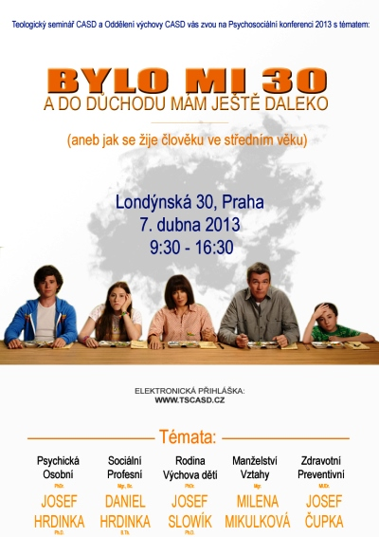
Zájemci se mohou přihlásit a registrovat do 2.4. elektronickou přihláškou na stránkách Teologického semináře www.tscasd.cz. Účastnický příspěvek na náklady spojené s konferencí je 50 korun. Částka bude vybírána na místě při prezenci. Pro všechny řádně přihlášené do 31.3. a pro ty, kdo zaplatí konferenční poplatek při prezenci, bude připraveno pohoštění a získají konferenční CD.
Pozvánka na program

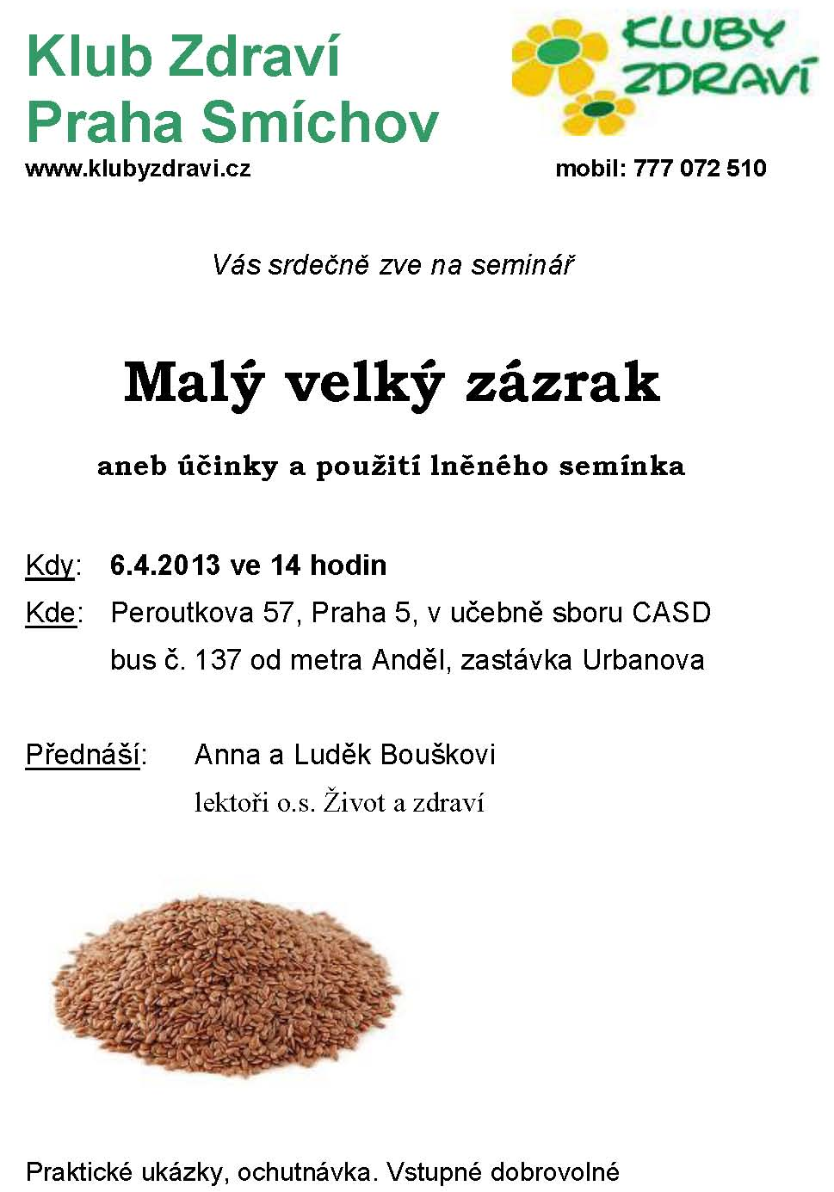
Smíchovský Zpravodaj, informační týdeník vydává Sbor CASD Praha Smíchov
Odpovědný redaktor Jaroslav Bartoš. Vychází každý týden v sobotu v nákladu 130 ks. Případné změny v programu jsou vyhrazeny.
Uzávěrka příspěvků je čtvrtek.Redakce příspěvky neupravuje a otiskuje je v plném znění. Za tiskové chyby se omlouváme.
Další informace naleznete na internetových stránkách sboru – www.casdsmichov.cz

